Қыс қызығы атты спорттық сайыс

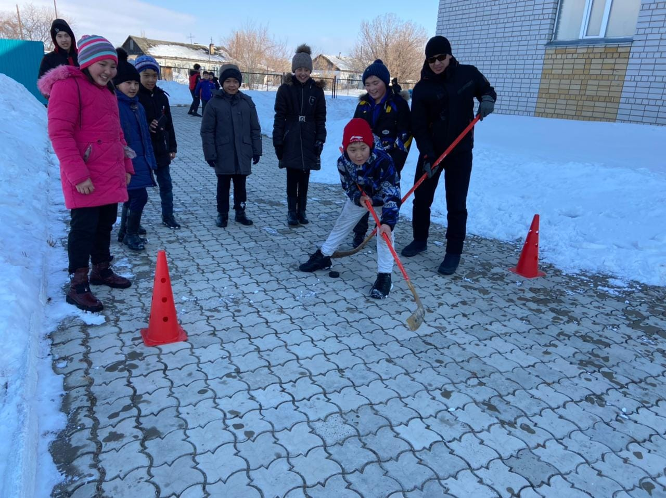

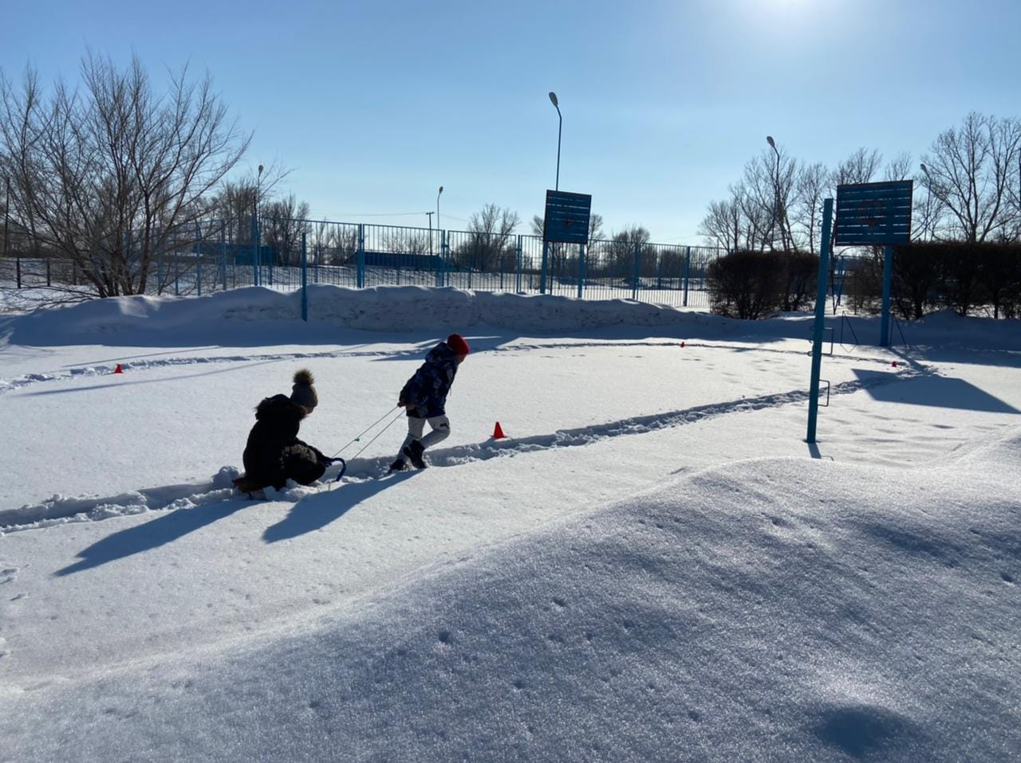

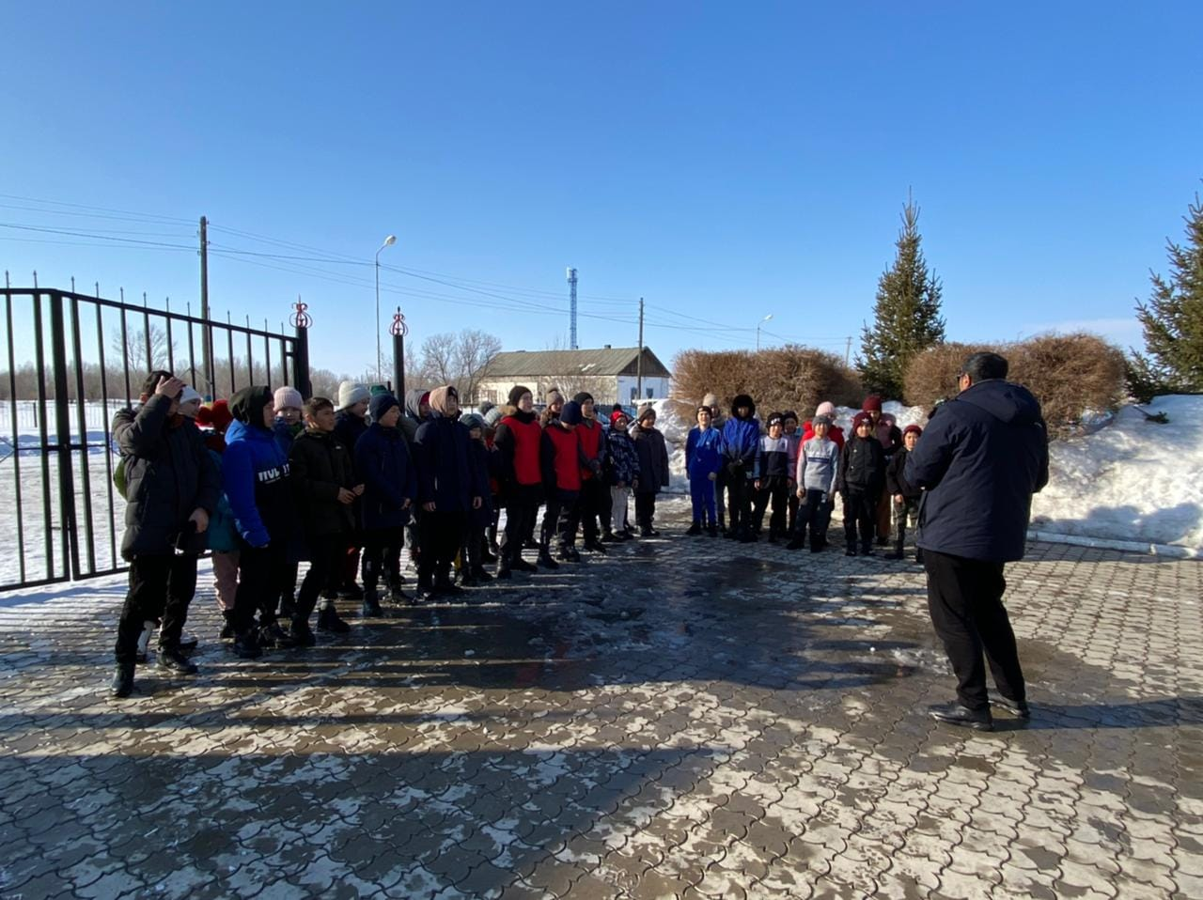

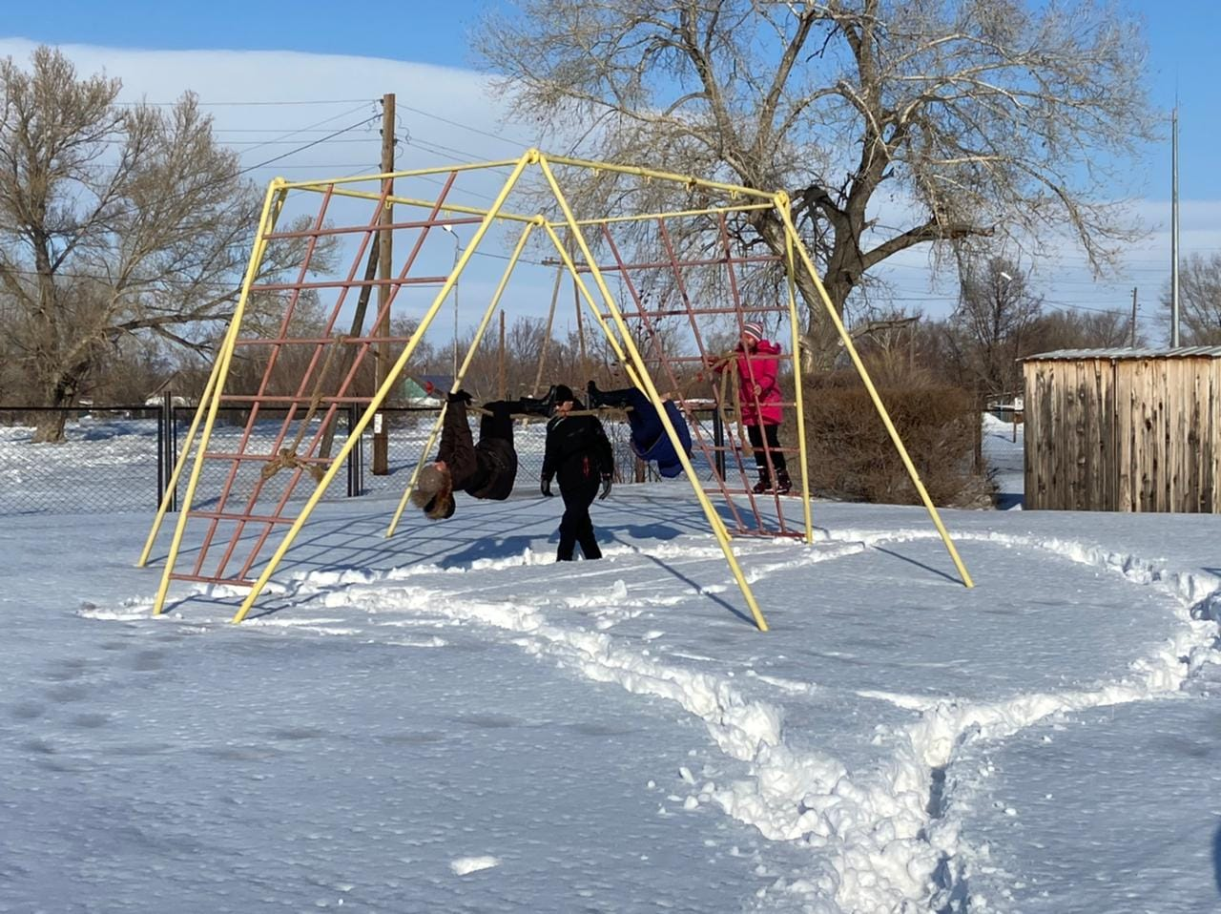

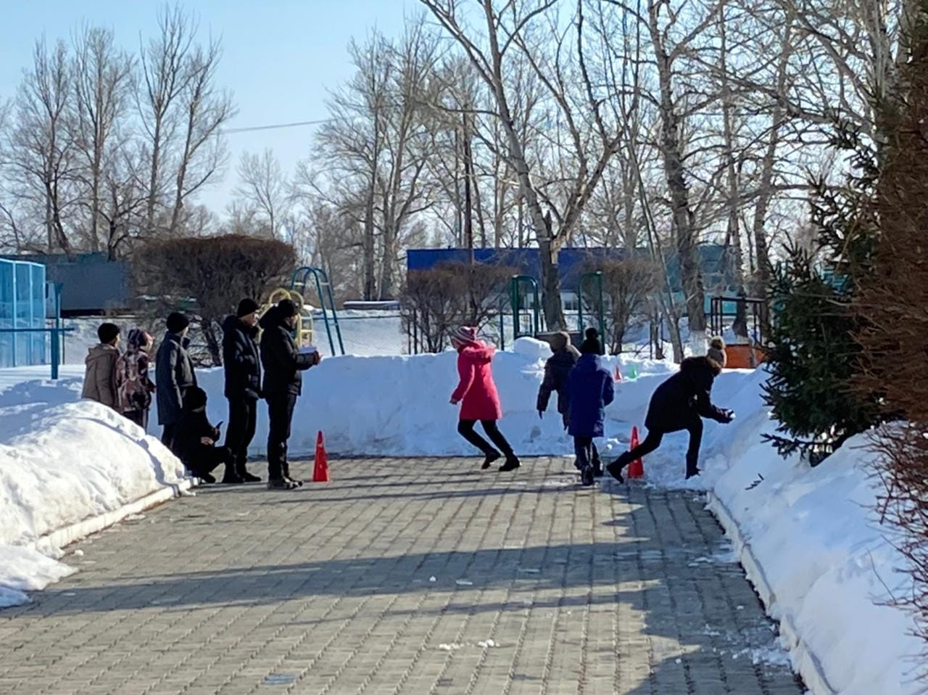

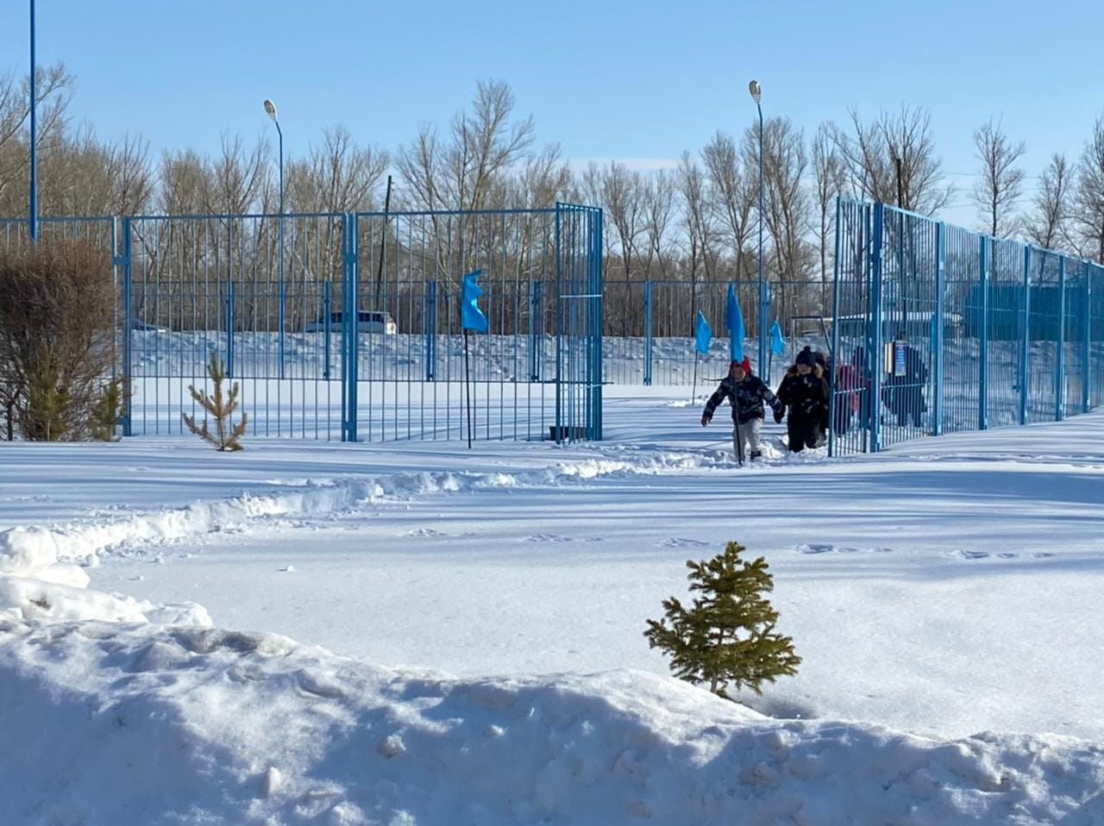23-ші ақпанда дене шынықтыру пәні мұғалімдерінің ұйымдастыруымен 5-7 сынып оқушылары арасында  "Қыс қызығы"  атты спорттық сайыс өткізілді. Сайыс кеглилерді қар кесегімен атып құлату,омбы қармен жүріп өту, хоккей шайбасын соғып нысанаға тигізу, арқанмен  өту сияқты кедергілер жолағы түрінде өтті. Кедергілерден ең жылдам өтіп келген 6 " А" сыныбы 1-ші орынды, 2-ші орынды 7 "Ә"  сыныбы, 3-ші орынды 7 "А"  сыныбы иеленді.